Albanien   | Bulgarien  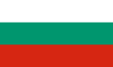 | Deutschland  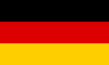 | Estland   | Frankreich  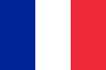 | Georgien  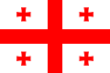
Griechenland   | Großbritannien  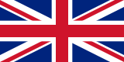 | Italien  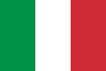 | Kosovo  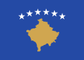 | Kroatien  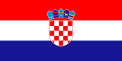 | Lettland  
Niederlande  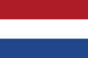 | Österreich  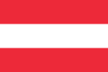 | Polen  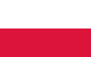 | Portugal  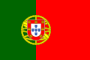 | Rumänien  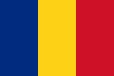 | Schweden  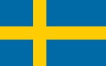
Schweiz   | Serbien  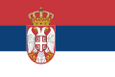 | Slowakei  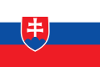 | Spanien  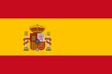 | Tschechische Republik  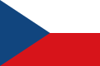 | Ukraine  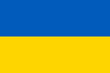
Ungarn   | Weißrussland  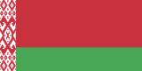 | Kasachstan  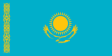 | Russland  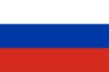 | Türkei  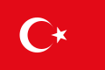 | Afghanistan  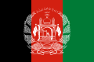
Bangladesh  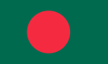 | Indien  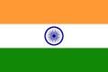 | Irak  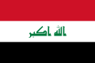 | Iran  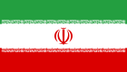 | Japan  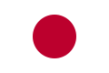 | Philippinen  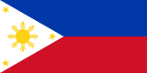
Syrien  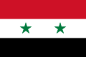 | Thailand  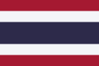 | Kirgisistan  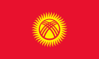 | Vietnam  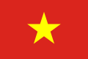 | Ägypten  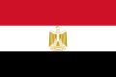 | Äthiopien  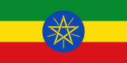
Eritrea  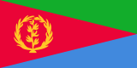 | Gabun  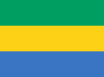 | Ghana  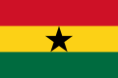 | Guinea  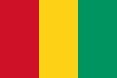 | Kamerun  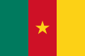 | Kenia  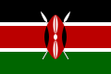
 | Marokko  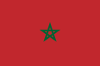 | Südafrika  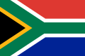 | USA   | Kolumbien  